大连市2018年初中毕业升学模拟考试(一)
物理与化学
注意事项：
1．请在答题卡上作答，在试卷上作答无效。
2．物理试卷共五大题(1～32小题)，满分90分。化学试卷共四大题(33～58小题)，满分70分。物理与化学合计满分160分。考试时间l50分钟。
第一卷 物理
一、选择题(本题共14小题，每小题2分，共28分)
注意：第l～11题中，每题只有一个选项正确。
1．坐在行驶汽车里的乘客认为自己是静止的，他选取的参照物可能是
A．路边的树木 B．沿途的路灯
C．所乘汽车的车厢 D．反向行驶的汽车
2．下列做法符合安全用电要求的是
A．电灯的开关接在零线上
B．使用试电笔时，手接触试电笔的笔尖
C．用湿手按电灯的开关
D．使用金属外壳的家用电器时，金属外壳接地线
3．下列光现象中，可以用光的反射定律解释的是
A．阳光下大树在地上的影子 B．水池里的水看起来变浅
C．平静的湖面映出“蓝天白云” D．圆形鱼缸里的鱼看起来变大
4．某同学骑自行车刹车时，握紧自行车手闸减速。此过程中，增大闸皮与轮胎钢圈之间摩擦的方法是
A．增大压力 B．减小速度
C．增大接触面积 D．增大接触面粗糙程度
5．在汽油机的做功冲程中，高温、高压的燃气推动活塞运动，则燃气的
A．内能减少，温度升高 B．内能增加，温度升高
C．内能增加，温度降低 D．内能减少，温度降低
6．某人站在平面镜前，他向靠近平面镜的方向移动一段距离后，下列说法正确的是
A．像距变小，像不变 B．像距变大，像变大
C．像距变小，像变小 D．像距变大，像不变
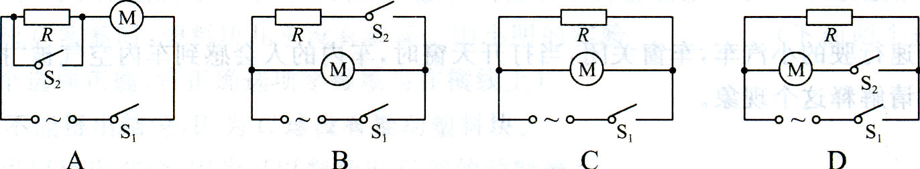
7．某电吹风有冷风和热风两个档位。下列是某同学设计的该电吹风简化电路图，R是电热丝。其中正确的是

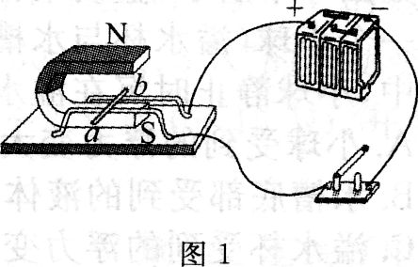
8．如图1所示的实验装置中，闭合开关，导体棒ab由静止向右运动。断开开关，导体棒慢慢停下。则下列说法正确的是
A．该装置反映了发电机的原理
B．只对调磁极，闭合开关，导体棒ab向左运动
C．导体棒a、b端对调，闭合开关，导体棒ab不动
D．只改变电流方向，闭合开关，导体棒ab向右运动
9．在水平桌面上滑行的木块，运动得越来越慢，最后静止。在此过程中，
A．木块的动能转化为重力势能
B．木块的惯性逐渐变小直至为零
C．木块受到的摩擦力逐渐增大
D．木块克服阻力做功动能减小
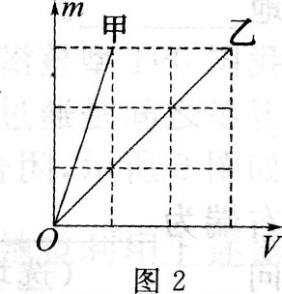
10．甲、乙两种液体的质量与体积关系图象如图2所示，则下列说法正 确的是
A．甲液体的密度是乙液体的1/3
B．甲液体的密度是乙液体的3倍
C．甲、乙两液体的密度与其质量有关
D．甲、乙两液体在相同深度产生的压强相同
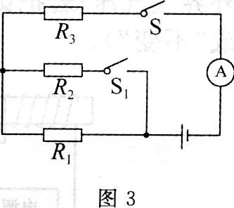
11．在如图3所示的电路中，电源电压保持不变。闭合开关S、S₁，R ₁和R ₃消耗的功率相等；再断开开关S₁，则
A．电流表的示数变大
B．R ₁的功率小于R ₂的功率
C．电阻R ₃的电流变化量小于电阻R ₂原来的电流
D．电阻R ₃两端的电压变化量小于电阻R ₁两端的电压变化量
注意：第l2～14小题中，每小题至少有两个选项正确。
12．在试管中放少量的碘，塞紧塞子。过一会儿，看到试管内出现少许紫色的碘蒸气。把试管放进热水中，很快紫色的蒸气充满整个试管。再把试管从热水中拿出，立即放入冷水中，发现紫色蒸气消失，试管壁出现紫色碘颗粒，冷水的温度略微升高。从该实验中能获得的信息是
A．试管中碘先升华后凝华 B．常温下碘不能升华
C．温度越高碘升华越快 D．冷水温度升高，一定是碘蒸气凝华放热
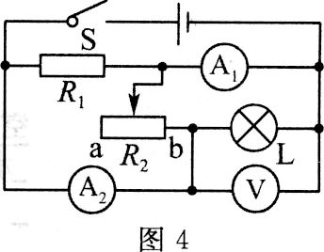
13．如图4所示的电路中，电源电压和灯丝电阻均不变。闭合开关S，将滑动变阻器的滑片从a端移到中点，下列说法正确的是
A．灯L变亮
B．电压表V的示数不变
C．电阻R ₁的功率变大
D．电流表A₁和电流表A₂的示数变化量相同

14．如图5甲所示，盛满某种液体的溢水杯放在水槽中，水槽中盛有一定量的水，水面漂浮 一个小球(溢水杯与水槽底部接触，且受到浮力)。将小球取出轻轻放入溢水杯的液体中，小球静止时沉在溢水杯底部，部分液体溢出到水中，如图5乙所示。则
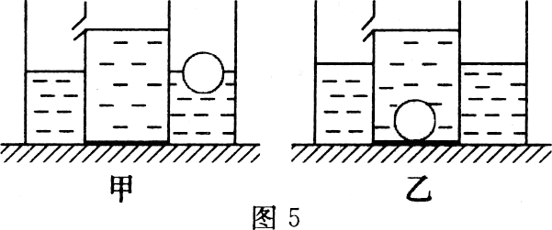
A．小球受到的浮力变大
B．水槽底部受到的液体压强变小
C．溢水杯受到的浮力变小
D．水槽对地面的压力不变
二、填空题(本题共l0小题，每小题2分，共20分)
15．演奏二胡时，琴弦_____发声；演奏者不断用手指控制琴弦长度，这样做是为了改变声音的_________(选填“响度”“音调”或“音色”)。
16．家庭中的空调和台灯是______联的；空调和台灯的电源线虽然都是铜线，但规格明显不同，这主要是因为__________(选填“长度”或“横截面积”)对导线电阻的影响。
17．春天，百花盛开，在空气中弥漫着阵阵花香，这是______现象，说明分子在不停地______。
18．我国094型核潜艇是利用其内部核反应堆的核_________变，获得能量来源；核潜艇与 卫星之间是通过_______波传递军事信息的(选填“超声”或“电磁”)。
19．如图6所示，闭合开关S，通电螺线管右侧的小磁针静止时，其N极指向左。则电源的 右端为________极。若要使通电螺线管的磁性增强，滑动变阻器的滑片P应向______(选填“a”或“b”)端移动。
20．如图7所示，倾斜放置的试管中用水银封闭了一段气体，则试管中气体压强______外界大气压；若把试管竖直放置，则试管内封闭气体的压强_____ (选填“变大”、“变小”或“不变”)。
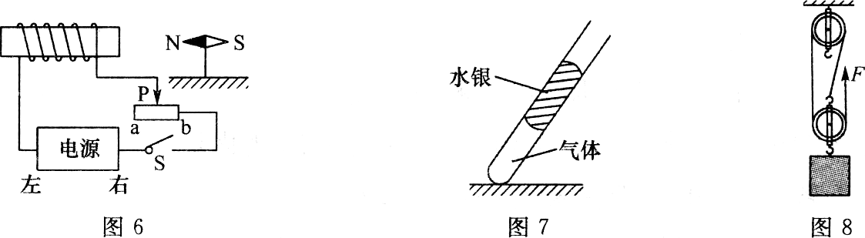

21．利用图8所示的滑轮组，将重为240 N的货物匀速向上提起2 m，作用在绳自由端竖直向上的拉力F为100 N，则提升货物做的有用功是_____J，该滑轮组的机械效率是____。
22．两个相同的容器分别盛放质量和初温都相等的水和牛奶，用相同的加热源同时给两者 加热，发现牛奶先沸腾。牛奶先沸腾的原因可能是___________(写出一条即可)。这是通过__________的方法改变水和牛奶的内能的。
23．如图9所示，一束光从水中斜射入空气中。请画出反射光线和折射光线。
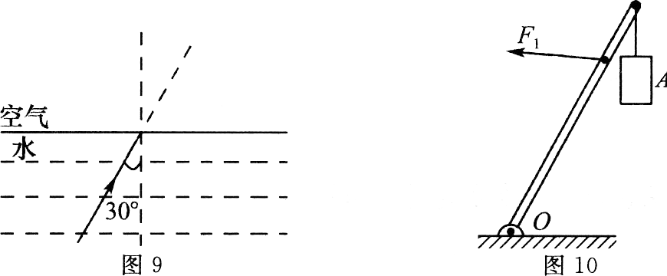
24．如图10所示，用杠杆将物体吊起，O点是支点。请画出拉力F₁的力臂ι₁，和物体A所受重力G的示意图。

三、计算题(本题共3小题，共20分)
25．（5分）如今，木桶浴逐渐成为大众喜爱的沐浴方式。某品牌木桶装有200 kg的水，使 用额定功率为3 kW的电加热棒加热，加热棒正常工作1.8 h后，水温从15℃升高到 35℃。已知水的比热容是4.2×10³ J／(kg·℃)。试求：
（1）水吸收的热量是多少?
（2）加热棒消耗的电能是多少千瓦时?

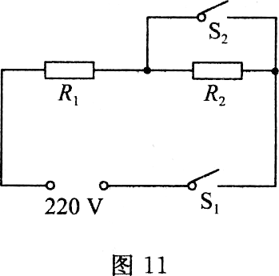
26．（7分）某食堂的电热蒸饭柜的简化电路如图ll所示。R ₁和R ₂均为电热丝，R ₂电阻为45Ω，电热蒸饭柜的额定电压为220 V。只闭合S，是保温状态，同时闭合S₁、S₂是加热状态，加热功率是4 840 W。试求：
（1）R ₁的电阻是多少?
（2）保温状态时，电路中的电流是多少?
（3）该电热蒸饭柜保温lO min，R ₁和R ₂所产生的总热量。

27．（8分）我国自主研制的“红旗HQ3”无人驾驶汽车在某段平直公路上进行测试，汽车以18 m／s的速度匀速行驶了5 min，消耗燃油0.3 kg，汽车发动机的牵引力是1 000 N。
已知燃油的热值为4.5×10⁷ J／kg。试求：
（1）消耗的燃油完全燃烧产生的热量是多少?
（2）汽车牵引力所做的功是多少?
（3）发动机的效率是多少?

四、筒答题(本题共2小题，每小题3分，共6分)
28．水是人类生存环境的重要组成部分，通过水的三态变化，地球上的水不停地循环。夏 天，地面温度较高，高空温度较低，当高空出现强冷气流时，就可能形成冰雹。请解释冰雹是如何形成的。

29．一辆高速行驶的小汽车，车窗关闭，当打开天窗时，车内的人会感到车内空气被“抽”到车外。请解释这个现象。

五、综合题(本题共3小题，共l6分)
30．（5分）在探究“物距大于二倍焦距时，凸透镜成像的正倒、大小和虚实”的实验中，所用的实验器材有：光具座、凸透镜、光屏和蜡烛等。
（1）将蜡烛、凸透镜和光屏放在光具座上，点燃蜡烛，调整凸透镜和光屏的高度，使烛焰、凸透镜和光屏的中心大致在_______上。
（2）记录的实验信息如下表。
凸透镜的焦距f ＝10 cm
 | 物距u／cm | 像的性质 |  |  | 像距υ／cm
 | 物距u／cm | 正倒 | 大小 | 虚实 | 像距υ／cm
1 | 22.O | 倒立 | 缩小 | 实像 | 19.1
2 | 35.O | 倒立 | 缩小 | 实像 | 14.3
3 | 50.O | 倒立 | 缩小 | 实像 | 12.8
①分析表中信息，可得出的探究结论是：____________________。
②分析表中信息，还可得出物距大于二倍焦距时，像距υ与焦距f满足什么条件：______。
（3）本实验做了三次，目的是：______________。
（4）实验过程中，燃烧的蜡烛变短，导致光屏上的像向上移动，为了使烛焰的像能成在光屏中央，在不更换实验器材的情况下，可以只将光屏向_________移。
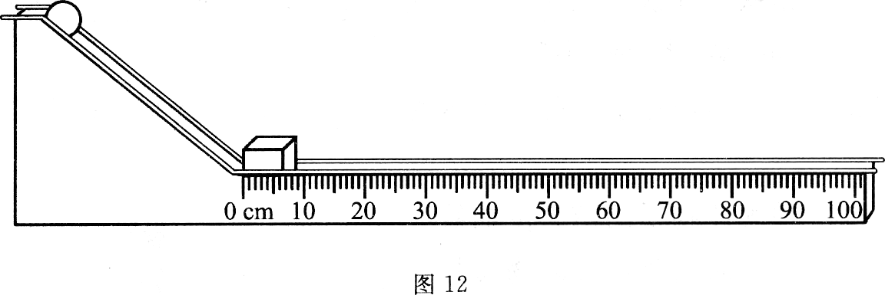
31．（5分）某同学猜想物体动能的大小可能与物体的质量和物体的速度有关，在探究“物 体动能的大小与物体质量是否有关”的实验中，所用的实验器材有：带滑槽的轨道、正 方体塑料块、质量不等的金属球A、B、C（m _{A}＞m _{B}＞ m _{C}）各一个，实验装置如图l2所示。

（1）实验中，分别将三个小球从同一斜轨道顶端释放，目的是：_________。
（2）本实验使用带滑槽的斜轨道比用木板做的斜面好，因为这样可以使小球________。
（3）设计出记录实验数据的表格，表中要有必要的信息。

（4）该同学用金属球A和B实验时，塑料块在水平轨道上移动了不等的距离。在用金属球C实验时，塑料块几乎没有移动。则小明的实验__________。(下面两个选项中有一个选项正确，将正确选项字母填写在横线上)
A．不能得出结论，因为C球没有推动塑料块。
B．可以得出结论，因为可以判断出C球的动能最小。

32．（6分）在“测量小灯泡的额定功率”实验中，所用的实验器材有：电压恒为6 V的稳压电源，额定电压为3.8 V、电阻约为12Ω的小灯泡，规格为“50Ω 1.5 A”的滑动变阻器，电流表(量程为0～0.6 A或0～3 A)，电压表(量程为0～3 V或0～15 V)，开关， 导线等。
（1）小明的实验电路如图13甲所示，电压表应选择0～_________V量程。连接好电路后，用开关试触，发现小灯泡不发光，电流表与电压表均无示数。若电路中只有滑动变阻器出现故障，则滑动变阻器出现了__________路。
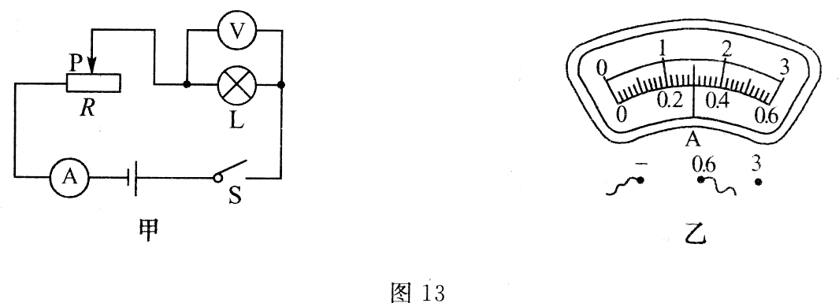

（2）排除故障后，闭合开关，移动滑片，观察电压表示数约是3.8 V时，电流表的指针位置如图13乙所示，则测量的小灯泡的额定功率为_________W。
（3）小红认为小明的实验方案中测量小灯泡额定电压的误差较大。她也利用上述器材进行该实验，连接的部分电路如图14所示，请用笔画线代替导线，将小红的实验电路连接完整。

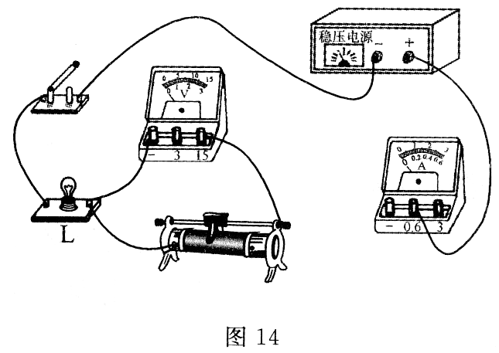

（4）小红闭合开关前将滑动变阻器的滑片滑到了阻值最大端，如何操作能使小灯泡两端电压较准确地达到3.8 V?

大连市 2018 年初中毕业升学模拟考试（一）
物理试题参考答案与评分标准
一、选择题（本题共 14 小题，每小题 2 分，共 28 分）
题号 | 1 | 2 | 3 | 4 | 5 | 6 | 7 | 8 | 9 | 10 | 11 | 12 | 13 | 14
选项 | C | D | C | A | D | A | B | B | D | B | C | AC | BD | BCD
二、填空题（本题共10小题，每小题2分，共20分）
15.振动；音调 16.并；横截面积 17.扩散；运动 18.裂；电磁 19.正；b 20.大于；变大 21.480；80% 22.牛奶的沸点低（或牛奶的比热容小）；热传递 23.如图 1 （每条光线 1 分） 24.如图 2（重力示意图 1 分；力臂 1 分）
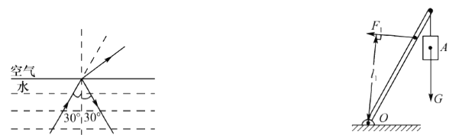

图 1 图 2
三、计算题（本题共 3 小题，共 20 分）
25.（5 分）
解：（1）c ＝ Q / m △t （1 分）
Q _{吸}＝cm（t－t₀）＝4.2×10³J／(kg·℃)×200kg×(35℃－15℃) (1 分)
＝1.68×10⁷J （1 分）
（2）P＝ W/t （1 分）
E＝W＝Pt ＝3kW×1.8h＝5.4kW·h （1 分）
答：（1）水吸收的热量是1.68×10⁷J。
（2）加热棒消耗的电能是 5.4kW·h。
26.（7 分）
解：（1） P ＝ UI I＝U/R （1 分）
R₁＝U ²/P＝(220V)²/4840W＝10Ω （1 分）
（2）开关S₂断开，R₁、R₂串联 R＝R₁＋R₂＝10Ω＋45Ω＝55Ω （1 分）
I＝U/R （1 分）
＝220V/55Ω＝4A （1 分）
（3）Q＝I²Rt （1 分）
＝（4A）²×55Ω×10×60s＝ 5.28×10⁵J （1 分）
答：（1）R₁的电阻是 10Ω。
（2）保温状态时,电路中的电流是 4A。
（3）R₁和R₂所产生的总热量是 5.28×10⁵J。
27.（8 分）
解：（1）q＝Q_{放}/m （1 分）
Q_{放}＝mq＝0.3kg×4.5×10⁷J/kg＝1.35×10⁷J （1 分）
（2）υ＝s/t （1 分）
s ＝υt＝18m/s×5×60s＝5400m （1 分）
W＝Fs （1 分）
＝1000N×5400m＝5.4×10⁶J （1 分）
（3）η＝W/Q_{放} （1 分）
＝5.4×10⁶J /1.35×10⁷J＝40% （1 分）
答：（1）消耗的燃油完全燃烧产生的热量是 1.35×10⁷J。
（2）汽车牵引力所做的有用功是 5.4×10⁶J。
（3）发动机的效率是 40%。
四、简答题（本题共 2 小题，每小题 3 分，共 6 分）
28.夏天，地面温度较高，地表的水蒸发成温度较高的水蒸气，温度较高的水蒸气上升到高空，（1 分）遇冷空气放热降温液化成小水珠，（1 分）小水珠遇到低于凝固点的强冷气流时，放热凝固成小冰珠，当冰珠足够大时降落到地面，就是冰雹。（1 分）
29.车向前行驶，车外的空气相对车向后运动，（1 分）天窗上方空气流速大于车内空气流速， （1 分）天窗上方空气的压强小于车内空气的压强，车内空气就相对车向上运动。（1 分）
五、综合题（本题共 3 小题，共 16 分）
30.（5 分）
（1）同一高度（1 分） （2）物距大于二倍焦距时，凸透镜成倒立、缩小的实像 （1 分）
（3）像距大于一倍焦距小于二倍焦距 （或 f ＜υ ＜2 f ） （1 分）
（4）使实验结论具有普遍性 （1 分） （5）上 （1 分）
31.（5 分）
（1）使小球到达斜轨道底端时的速度相同 （1 分）
（2）每次实验都能撞击到塑料块（1 分）
（3）（项目、次数 1 分；控制变量、自变量预设 1 分。共 2 分）
 | 释放小球的高度h | 小球到底端的速度υ | 小球的质量m | 塑料块移动距离s/cm | 小球的动能E
1 | 相同 | 相同 | 大
2 | 相同 | 相同 | 中
3 | 相同 | 相同 | 小
（4）B （1 分）
32.（6 分）
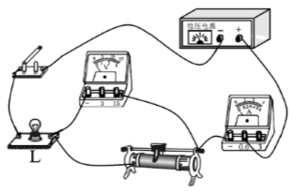
（1）15；断（2 分） （2） 1.14 (1 分)
（3）见图 3 (1 分)
（4）闭合开关，移动滑动变阻器的滑片，观察电压表示数是 2.5V（或 3V）时，断开开关。（1 分）将电压表改接到 0～3V 量程，再闭合开关，移动滑动变阻器的滑片，当电压表示数是 2.2V 时，小灯泡两端电压达到了 3.8V。（ 1 分）

